Problemas Propuestos

1) Dada una cantidad en pesos, obtener la equivalencia en dólares, asumiendo que la unidad

cambiaría es un dato desconocido.

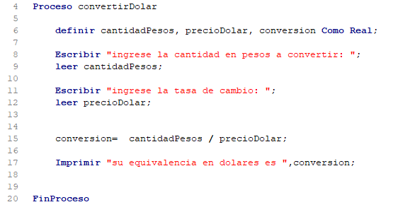

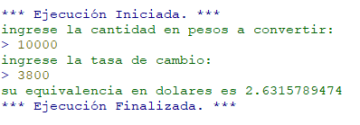

Leer un numero y escribir el valor absoluto del mismo.

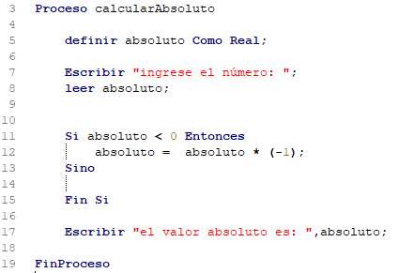

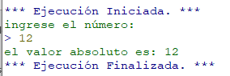

La presión, el volumen y la temperatura de una masa de aire se relacionan por la

formula:

masa = (presión \* volumen)/(0.37 \* (temperatura + 460))

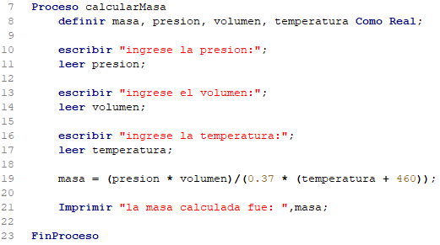

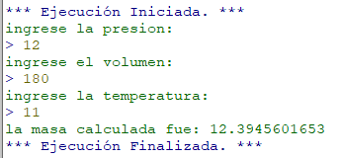

Calcular el numero de pulsaciones que una persona debe tener por cada 10 segundos de

ejercicio, si la formula es:

num. pulsaciones = (220 - edad)/10

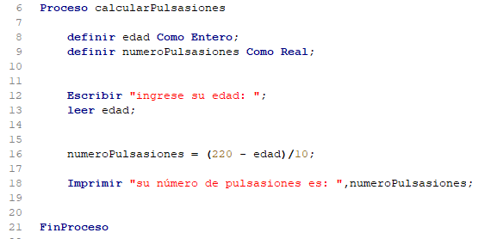

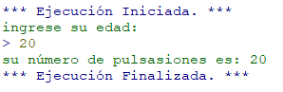

Calcular el nuevo salario de un obrero si obtuvo un incremento del 25% sobre su salario

anterior.

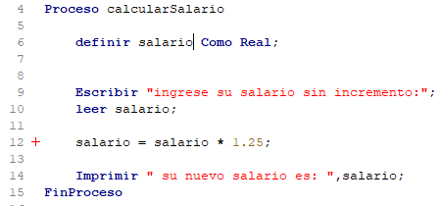

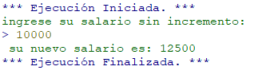

En un hospital existen tres áreas: Ginecología, Pediatría, Traumatologia. El presupuesto

anual del hospital se reparte conforme a la sig. tabla:

Área Porcentaje del presupuesto

Ginecología 40%

Traumatologia 30%

Pediatría 30%

Obtener la cantidad de dinero que recibirá cada área, para cualquier monto presupuestal.

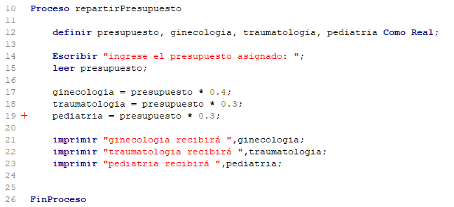

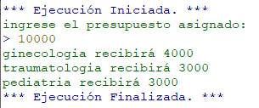

El dueño de una tienda compra un articulo a un precio determinado. Obtener el precio

en que lo debe vender para obtener una ganancia del 30%.

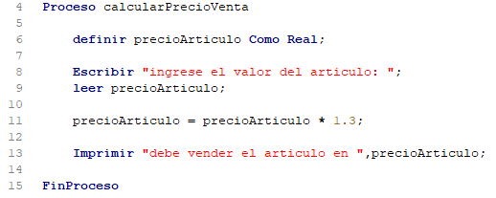

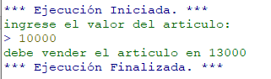

Todos los lunes, miércoles y viernes, una persona corre la misma ruta y cronometra los

tiempos obtenidos. Determinar el tiempo promedio que la persona tarda en recorrer la

ruta en una semana cualquiera.

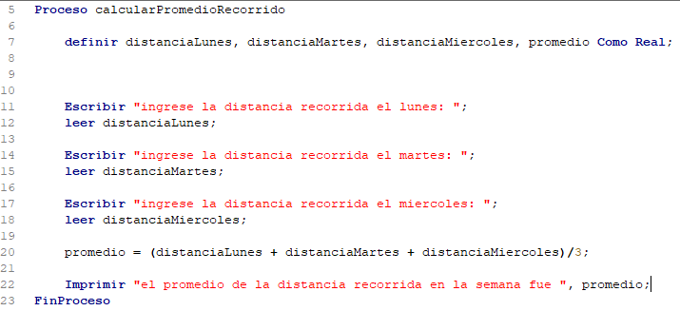

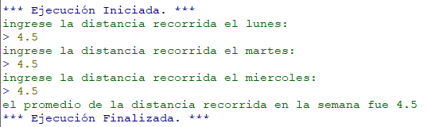

Tres personas deciden invertir su dinero para fundar una empresa. Cada una de ellas

invierte una cantidad distinta. Obtener el porcentaje que cada quien invierte con

respecto a la cantidad total invertida.

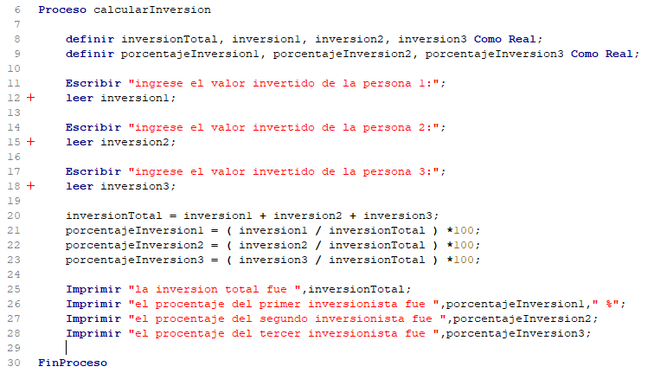

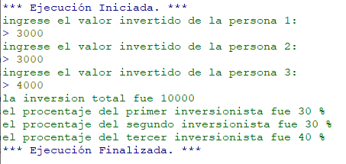

Un alumno desea saber cual será su promedio general en las tres materias mas difíciles

que cursa y cual será el promedio que obtendrá en cada una de ellas. Estas materias se

evalúan como se muestra a continuación:

La calificación de Matemáticas se obtiene de la sig. manera:

Examen 90%

Promedio de tareas 10%

En esta materia se pidió un total de tres tareas.

La calificación de Física se obtiene de la sig. manera:

Examen 80%

Promedio de tareas 20%

En esta materia se pidió un total de dos tareas.

La calificación de Química se obtiene de la sig. manera:

Examen 85%

Promedio de tareas 15%

En esta materia se pidió un promedio de tres tareas.

Proceso calcularPromedioMaterias

definir PromedioMatematicas, promedioFisica, promedioQuimica Como Real;

definir tareaMatematicas1, tareaMatematicas2, tareaMatematicas3, promedioTareaMatematicas, examenMatematicas Como Real;

definir tareaFisica1, tareaFisica2, promedioTareaFisica, examenFisica Como Real;

definir tareaQuimica1, tareaQuimica2, tareaQuimica3, examenQuimica,promedioTareaQuimica Como Real;

//matematicas

Escribir "ingrese la nota del examen de matematicas: ";

leer examenMatematicas;

Escribir "ingrese la nota de la tarea 1 de matematicas: ";

leer tareaMatematicas1;

Escribir "ingrese la nota de la tarea 2 de matematicas: ";

leer tareaMatematicas2;

Escribir "ingrese la nota de la tarea 2 de matematicas: ";

leer tareaMatematicas3;

promedioTareaMatematicas = ( tareaMatematicas1 + tareaMatematicas2 + tareaMatematicas3 ) / 3;

promedioMatematicas = (promedioTareaMatematicas \* 0.1) + (examenMatematicas \* 0.9);

Escribir "";

Escribir "";

//Fisica

Escribir "ingrese la nota del examen de Fisica: ";

leer examenFisica;

Escribir "ingrese la nota de la tarea 1 de Fisica: ";

leer tareaFisica1;

Escribir "ingrese la nota de la tarea 2 de Fisica: ";

leer tareaFisica2;

promedioTareaFisica = ( tareaFisica1 + tareaFisica2 ) / 2;

promedioFisica = (promedioTareaFisica \* 0.2) + (examenFisica \* 0.8);

Escribir "";

Escribir "";

//Quimica

Escribir "ingrese la nota del examen de Quimica: ";

leer examenQuimica;

Escribir "ingrese la nota de la tarea 1 de Quimica: ";

leer tareaQuimica1;

Escribir "ingrese la nota de la tarea 2 de Quimica: ";

leer tareaQuimica2;

Escribir "ingrese la nota de la tarea 3 de Quimica: ";

leer tareaQuimica3;

promedioTareaQuimica = ( tareaQuimica1 + tareaQuimica2 + tareaQuimica3 ) / 3;

promedioQuimica = (promedioTareaQuimica \* 0.15) + (examenQuimica \* 0.85);

Escribir "";

Escribir "";

Imprimir "su promedio en matematicas es ",promedioMatematicas;

Imprimir "su promedio en Fisica es ",promedioFisica;

Imprimir "su promedio en Quimica es ",promedioQuimica;

FinProceso

